中國文化大學教育部高教深耕計畫成果紀錄表

子計畫 | A4-1-2 從想到做的培育搖籃-創客中心
具體作法 | 華岡創客中心
主題 | 香氛寶石手工皂教學工作坊
內容  （活動內容簡述/執行成效） | 主辦單位：教資中心  活動日期：2021/12/8 1730-2130  活動地點：大慈館B1華岡創客中心  主 講 者：石珈熏老師  參與人數： 19 人  內 容：  中國文化大學教學資源中心2021年12月8日於大慈館B1華岡創客中心辦理香氛寶石手工皂教學工作坊，本次邀請石珈熏老師來校為同學傳授利皂基、雲母粉、精油進行寶石造設計製作。  執行成效：  手工皂的製作各種造型及功能性愈來愈豐富與多元，只需要花一點點的巧思即可做出不簡單的變化。本次課程讓同學自行設計出同學想要的炫麗色彩，並按照設計圖進行寶石切割去做出符合本次主題的寶石造型手工皂。期待同學日後可以自行設計出更多的造型手工皂來。
 | 活動照片電子檔名稱  (請用英數檔名) | 活動照片內容說明(每張20字內)
 | 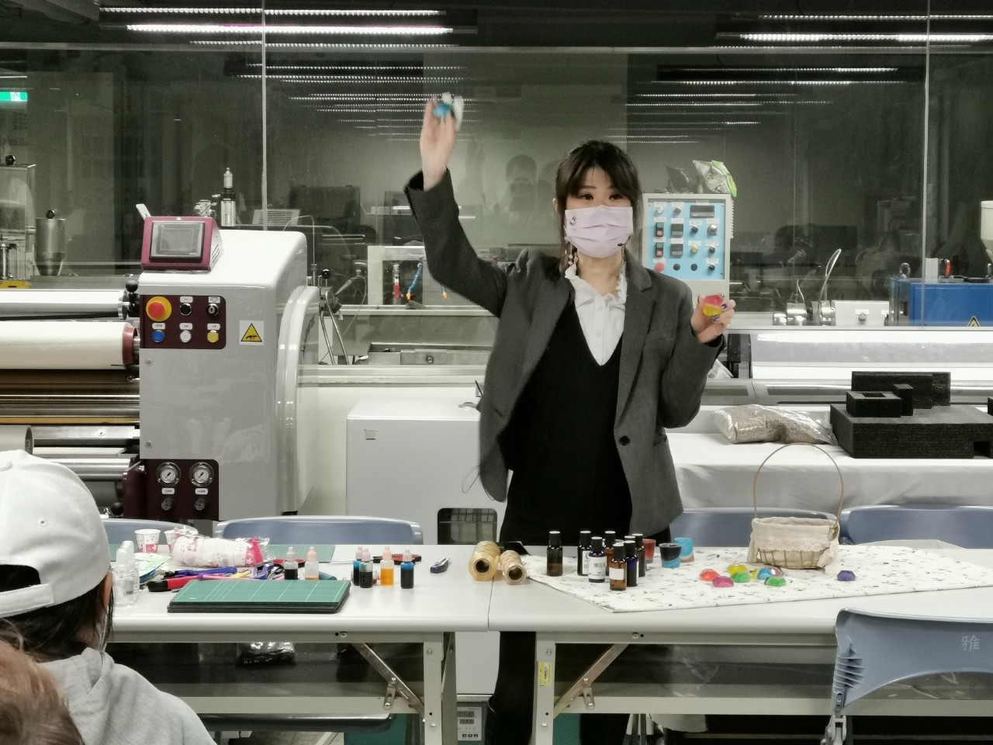 | 內容講授
 | 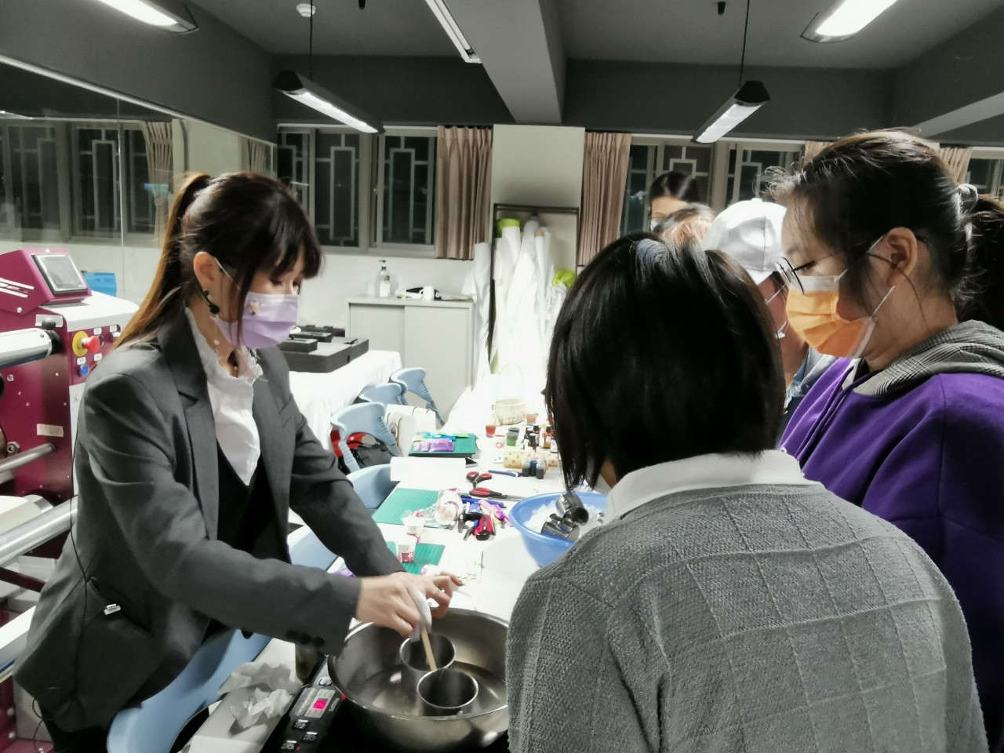 | 老師介紹製作過程
 | 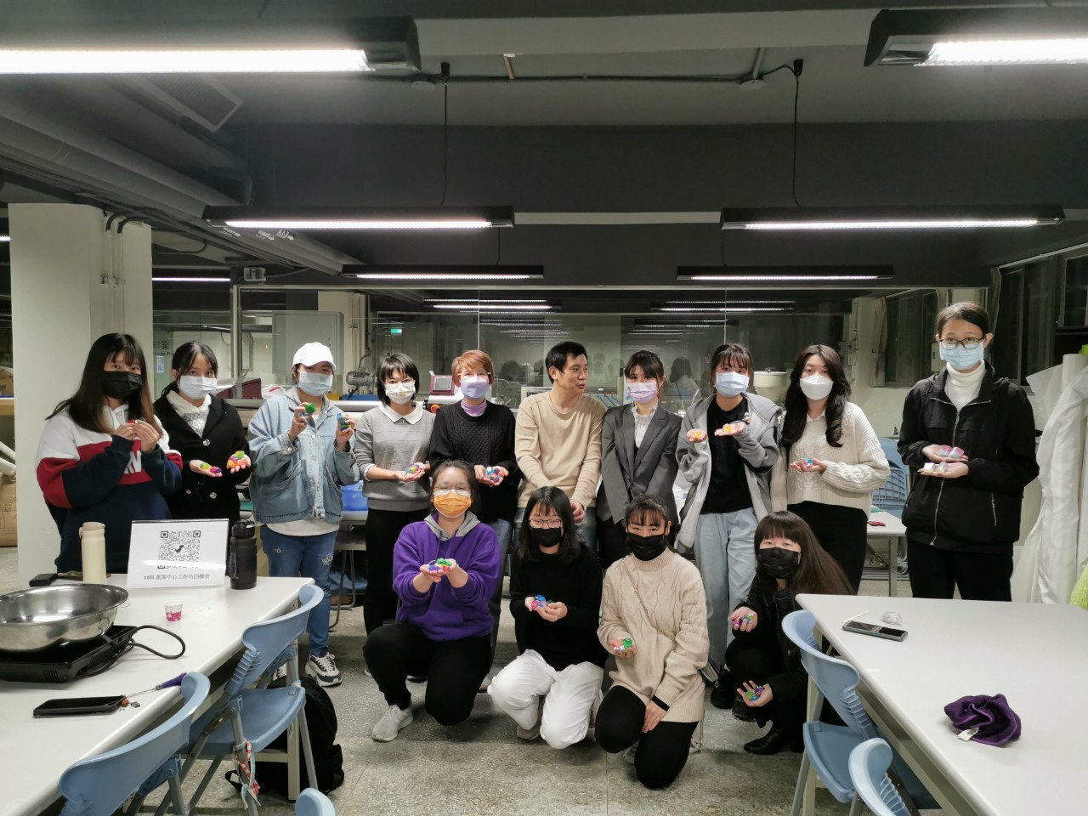 | 同學作品

